5 февраля в старшей разновозрастной группе проводилась игра «Кто самый меткий». Воспитатели организовали одноименное спортивное развлечение.
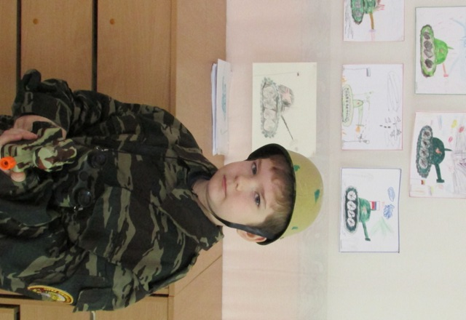
Ребята на время стали солдатами и смогли проявить свою ловкость, выдержку, целеустремленность, волевые качества, желание и умение преодолевать препятствия в коллективных эстафетах. Развлечение получилось захватывающим, очень интересным, оставило массу положительных эмоций и впечатлений как у детей, так и у воспитателей.

